**FACULTAD DE CIENCIAS MÉDICAS**

**MAYABEQUE**



**XII Evento provincial sobre la formación de valores y V de Guerra de Liberación Nacional**

**Título:** Fidel Castro Ruz. Su visión sobre la necesidad de los centros de investigación para el posterior desarrollo de la ciencia en Cuba.

**Carrera:** Estomatología

**Autores:** Beatriz Cardentey García

Brayan Suárez Capote

Ana María Medina Nogue

Güines, Mayabeque, 2024

**Resumen**

Desde inicios de la Revolución, Fidel Castro mostró un compromiso inquebrantable con el desarrollo de una sociedad basada en el conocimiento y la ciencia. Nuestro Comandante en Jefe promovió la creación de múltiples centros de investigación y la formación de profesionales altamente capacitados, integrando la ciencia en el sistema educativo. Consideraba la ciencia y la tecnología como esenciales para la independencia y el desarrollo sostenible de Cuba, impulsando una transformación cultural que valoraba la innovación. Su enfoque visionario dejó una huella indeleble, asegurando que la ciencia en Cuba no fuera solo para las élites, sino un pilar fundamental del bienestar y la autonomía nacional.

**Introducción**

El pensamiento y liderazgo de Fidel Castro en la esfera de la investigación científica y la innovación tecnológica han dejado una huella indeleble en la historia contemporánea de Cuba. Desde los albores de la Revolución, Fidel mostró una visión aguda y un compromiso inquebrantable hacia el desarrollo de una sociedad basada en el conocimiento y la ciencia. Su convicción de que el progreso de la nación debía cimentarse en la educación y la investigación científica impulsó la creación de múltiples centros destinados a la exploración y el descubrimiento en diversas áreas del saber.

Para Fidel, la ciencia no era únicamente una herramienta para el avance tecnológico, sino un componente esencial del bienestar y la autonomía nacional. Consideraba que la capacidad de una nación para innovar y descubrir nuevas tecnologías era fundamental para su independencia y desarrollo sostenible. Este enfoque visionario llevó a la institucionalización de la investigación científica como un pilar del Estado cubano, con el fin de asegurar que el país pudiera enfrentar los desafíos del futuro con soluciones propias y adaptadas a sus necesidades específicas.

La educación fue otro eje central en la filosofía de Fidel en relación con la ciencia y la tecnología. Creía firmemente en la necesidad de formar generaciones de científicos, ingenieros y técnicos altamente capacitados, que pudieran no solo contribuir a la ciencia global, sino también aplicar sus conocimientos para resolver problemas locales. Este énfasis en la educación se tradujo en políticas que fortalecieron las universidades y fomentaron la integración de la investigación científica en los currículos académicos, creando un ambiente propicio para la innovación y el desarrollo continuo del talento humano.

Debido a lo antes expuesto, declaramos como objetivo de esta investigación:

Valorar la visión de Fidel Castro en el ámbito de la ciencia en Cuba.

**Contexto histórico y filosófico de la visión Fidel Castro Ruz.**

Fidel Alejandro Castro Ruz (anexo 1), más conocido como Fidel Castro es el líder histórico de la Revolución cubana. A lo largo de los años de la Revolución impulsó y dirigió la lucha del pueblo cubano por la consolidación del proceso revolucionario, su avance hacia el Socialismo, la unidad de las fuerzas revolucionarias y de todo el pueblo, las transformaciones económicas y sociales del país, el desarrollo de la educación, la salud, el deporte, la cultura y la ciencia, así como el enfrentamiento de las agresiones externas y la conducción de una activa política exterior de principios.

El líder de la revolución cubana se caracterizó siempre por su empeño y audacia para diseñar y poner en práctica un sistema de desarrollo científico y tecnológico de alcance nacional, sostenido en dos pilares fundamentales, la democratización del conocimiento que se traduce en la formación de cientos de miles de profesionales en diversos campos, y la creación de una red de instituciones capaces de agruparlos y garantizar el despliegue de programas y proyectos de investigación, muchos de los cuales eran impensados para países subdesarrollados.

Una de sus primeras pautas para trazar la política científica de la Revolución, con un alcance hasta el presente y para el futuro, fue su intervención el 15 de enero de 1960, con anterioridad a sus célebres Palabras a los Intelectuales y al despliegue de la Campaña de Alfabetización en 1961. Se trata de su discurso en la Sociedad Espeleológica de Cuba, ocasión en la que se le otorgó el título de Socio de Honor de esa entidad científica, una de las pocas que existían en el país.

Esa intervención tuvo lugar en momentos en que la radicalización de la Revolución era palpable, lo que provocaba diversas acciones contrarrevolucionarias, incluyendo el éxodo masivo de profesionales. En correspondencia con su capacidad para interpretar los contextos históricos, Fidel proyectó sus concepciones sobre el rol de la ciencia, el pensamiento y la inteligencia para el desarrollo del país.

Desde esos pilares levantados por Fidel la ciencia dejó de ser una actividad de élites o de científicos aislados para convertirse en patrimonio del pueblo a partir de la democratización de la educación. Eso se hizo patente a lo largo de los años 70 y 80 en los que, junto con la creación de universidades y centros de investigación, surgieron entidades como el Fórum de Ciencia y Técnica, las Brigadas Técnicas Juveniles, el Movimiento de Innovadores y Racionalizadores, y otras vinculadas con el movimiento obrero y sindical, con un papel protagónico en la ardua tarea de contrarrestar las negativas consecuencias derivadas del subdesarrollo y del bloqueo de Estados Unidos.

Lo que Fidel generó no se limita al rescate de inteligencias, ni a la creación de instituciones científicas, aunque esto solo ya sería un gran mérito. Su gran aporte en este campo ha sido generar una política de desarrollo de la ciencia, la tecnología y la protección del medio ambiente impregnada de valores éticos, con un sentido humanista y de trabajo en equipo, de colaboración interinstitucional, de solidaridad internacional y de promoción de los diversos campos de la investigación científica, incluyendo las ciencias básicas, las ciencias técnicas y nucleares y la esfera de las ciencias sociales y las humanidades.

**Implementación y desarrollo de centros de investigación.**

El pensamiento científico de Fidel se evidencia desde su alegato en “La Historia me absolverá” y se puso en práctica desde los días en la lucha guerrillera. Desde el Moncada ya pensaba y hablaba de los servicios médicos en Cuba y cómo sería el país cuando toda la población recibiera ese servicio elemental.

Consecuente con su visión, en enero de 1960 comienza a extenderse la atención hospitalaria a los lugares más apartados del país, con el Servicio Médico Social Rural. A finales de la década del 60 se establece el primer Sistema Nacional de Salud único en América define sus principios: acceso a las unidades de salud de toda la población, gratuidad de los servicios, marcado acento preventivo y promoción de salud, participación del pueblo organizado y solidaridad d con los países más necesitados.

Los cambios más trascendentales comenzaron a realizarse en el área agrícola, promovidos por el Instituto Nacional de Reforma Agraria (INRA). De 1962 a 1973 surgieron 53 unidades de ciencia y técnica, y gran parte de las instituciones de investigación en las ciencias exactas y naturales, médicas, tecnológicas, agrícolas y sociales que aún existen en el país. Además, se multiplicaron las universidades por toda la isla. El 20 de febrero de 1962, a instancia del Comandante, fue creada la Comisión Nacional de la Academia de Ciencias de Cuba, como organismo para la agrupación, transformación y creación de institutos de investigación.

En el mismo año 1962, Fidel inaugura el Instituto de Ciencias Básicas y Preclínicas Victoria de Girón, con el objetivo de formar más médicos como necesidad apremiante del proceso revolucionario. En el acto de apertura de dicho instituto Fidel explicó: “con vistas al futuro, la única, la verdadera, la definitiva solución, es la formación masiva de médicos. Y la Revolución tiene hoy fuerzas y tiene recursos y tiene organización y tiene hombres para comenzar un plan de formación de médicos en las cantidades que sean necesariasy no solo de buenos médicos, ¡sino buenos como hombres y como mujeres, como patriotas y como revolucionarios!”.

Bajo su orientación, Cuba, un pequeño país de escasos recursos, atacado incesantemente por Estados Unidos, desarrolló una comunidad científica propia del 1er. mundo. Así, en 1976 fueron creados la Academia de Ciencias de Cuba y el Comité Estatal de Ciencia y Tecnología. En 1981 se fundó el denominado “Frente Biológico” en el que se conjugó el trabajo de todos los científicos e instituciones afines al tema a partir de la cooperación, integración y generalización de los procesos.

En 1982 comenzó su funcionamiento el Centro de Estudios Biológicos (CIB) y cuatro años después nace el Centro de Ingeniería Genética y Biotecnología (CIGB) (anexo 2), institución de primer nivel y centro emblemático de la biotecnología en Cuba con el objetivo de transformarse en una institución que vinculara investigación y producción, caracterizada por la continuidad de todas las actividades y temas científicos especializados que se habían iniciado en el CIB.

Del mismo modo surgieron nuevos centros de investigación y se dio un impulso especial a la biotecnología. Ejemplos de todo ello fueron el Centro Nacional de Biopreparados; el Instituto de Medicina Tropical (IPK) (anexo 3); la Biblioteca Nacional de Ciencia y Técnica; el Instituto “Carlos J. Finlay” (anexo 4) destinado al desarrollo de vacunas; el Centro de Inmunología Molecular (CIM) especializado en la obtención de anticuerpos monoclonales; el Centro de Química Molecular (CQM), dedicado a la elaboración de antígenos sintéticos; y el Centro de Inmuno Ensayos (CIE) entre otras instituciones de investigación de las cuales existen sedes en varias provincias. En cada uno de estos centros, estuvo presente la impronta personal que le impuso el Comandante en Jefe.

Durante todos los años de revolución Fidel siguió con particular celo todos los programas decisivos para la salud pública cubana como el de Inmunización, el Materno Infantil, los cambios en la Atención Primaria de Salud con la creación de los policlínicos y consultorios del Médico de la Familia, la creación de las salas de Terapia Física y Rehabilitación, entre otros. Propuso en julio de 1983, la creación de un Nuevo Modelo de Atención Comunitaria: el Médico y la Enfermera de la familia, que se extendió rápidamente a partir de 1985.

Años después, en la tribuna de la 1ra. Cumbre de la Tierra realizada en Río de Janeiro en 1992 Fidel hizo un llamado con el fin de evitar el desastre que veía venir: “Utilícese toda la ciencia necesaria para un desarrollo sostenido sin contaminación” dijo en un mensaje que todavía resuena en los oídos de la humanidad.

La desaparición del campo socialista en 1990 significó un duro golpe para Cuba y su economía. El desarrollo científico no estuvo ajeno a la difícil impronta que se imponía a partir del cambio radical de la estructura política del planeta. Para adaptarse a la nueva situación fue creado en 1992 el “Polo Científico del Oeste de La Habana” con la intención de producir un salto adelante desde el punto de vista estructural que permitiera dar una respuesta positiva a las difíciles condiciones de trabajo que habían surgido.

A partir de entonces, el desarrollo de la ciencia y la tecnología cubana se ha tenido que ir adaptando a los cambios que se han desatado en los últimos treinta años. Debe decirse sin embargo que nunca se detuvo el trabajo, ni siquiera durante los duros momentos del Período Especial que Cuba sufrió durante la última década del siglo pasado al desmoronarse la base fundamental de su sustento internacional, al mismo tiempo que se incrementaba la agresividad imperialista, suponiendo que la isla no resistiría los embates de este cataclismo. Así, finalmente, en fechas más recientes, Cuba ha adoptado el concepto inclusivo de Sistema de Ciencia e Innovación Tecnológica. (SCIT).

En particular, el Sistema de Ciencia e Innovación Tecnológica para la Salud (SCITS) organizado en 37 entidades de ciencia e innovación: 16 centros de investigación, 3 de servicios científico-tecnológicos y 18 unidades de desarrollo e innovación se transformó en la nueva estructura que modernamente ha asumido el hoy ya poderoso sistema cubano de ciencia y tecnología.

En 2012 se creó BioCubaFarma (anexo 5) organización superior de dirección empresarial, que integró los centros de investigación, desarrollo y producción de biotecnología, la industria farmacéutica y los equipos médicos de alta tecnología. BioCubaFarma —con sus 32 empresas, 70 instalaciones productivas, 10 centros de investigación, 11 unidades de investigación y desarrollo y un centro de servicios científico tecnológico también forma parte del SCITS. Los productos y las tecnologías de BioCubaFarma forman parte del Cuadro Básico de Medicamentos y otras aplicaciones del Ministerio de Salud.

En correspondencia con los principios del Sistema Nacional de Salud miles de colaboradores han trabajado en cualquier parte del Mundo, Fidel consideraba que “… existe respuesta a muchas de las tragedias del planeta, que el ser humano puede y debe ser mejor…”, por este motivo se creó el Contingente Internacional de Médicos Especializados en Situaciones de Desastres y Graves Epidemias “Henry Reeve” (anexo 6), cuya labor se destacó recientemente al ofrecer ayuda para combatir el Ébola en África Occidental y en el terremoto de Ecuador.

Por otro lado, nuestro país se destacó en el enfrentamiento a la pandemia de la COVID-19. Los recursos del país se pusieron a disposición de los científicos cubanos para salvar vidas a través de la creación de vacunas. Las vacunas cubanas se denominan “Soberana” (anexo 8) reivindicando una disposición y una decisión, “Abdala” (anexo 7) para que el apóstol nunca muera ni se extinga jamás su memoria como dijera Fidel en el Juicio del Moncada, y “Mambisa” (anexo 9) en homenaje al hombre de la tierra, trabajador y patriota que conquistó la primera independencia de la mano de Máximo Gómez y Antonio Maceo. Porque él mismo quiso que fuera así, ninguna de las vacunas cubanas llevará el nombre de Fidel, pero todas tendrán impreso su espíritu humanitario y su vocación de hacer una revolución para los excluidos de la tierra, para aquellos que no tienen derecho a nada, ni siquiera a una vacuna contra la pandemia.

**Reflexión filosófica y relevancia actual.**

El ser humano se caracteriza por buscar respuestas que le permitan comprender su comportamiento e individualidad, cómo surgen y se desarrollan los fenómenos sociales y naturales, cómo se desenvuelve la sociedad en el que se encuentra, entre otros. Es decir, el hombre aspira a la sabiduría, la cual se vincula con el conocimiento, el razonamiento y reflexión de la información que poseemos. A través de la filosofía se desea vivir mejor tomando en cuenta nuestros conocimientos y experiencias.

La filosofía sigue siendo una doctrina de estudio de gran importancia en la actualidad. Cabe recordar que se enfoca en la búsqueda racional de un conjunto de saberes para establecer los principios que rigen el conocimiento humano.

Es gracias a los fundamentos filosóficos que se han establecido ciencias que explican tanto los fenómenos reales como los abstractos, aquellos que definen las virtudes y principios humanos sobre los cuales se han creado terminologías legales, derechos y demás fundamentos sociales, políticos y culturales necesarios para que cada individuo se reconozca como parte de la sociedad.

“La muerte no es verdad cuando se ha cumplido bien la obra de la vida” es la sentencia martiana que reivindicamos ante la muerte física de Fidel Castro Ruz, líder de la Revolución Cubana y principal promotor del desarrollo de la ciencia en nuestro país.

Son muchas las razones para que la Academia de Ciencias de Cuba rinda homenaje a quien nos educó para pensar y sentir como cubanos; al que nos unió y creó las condiciones para que el pueblo actuara como protagonista de la obra colectiva que ha sido la Revolución. A la vez, sin negar el dolor que sentimos por su partida, ratificamos nuestra fidelidad a la obra y concepciones de ese hombre sensible y desprendido que en muchos planos fue pilar fundamental para que Cuba se convirtiera en un paradigma mundial. Somos conscientes de que hoy nuestra tarea y compromiso es crecernos como pueblo, profundizar en su pensamiento y legado, aplicarlos en nuestra acción cotidiana y contribuir a difundirlos para que se reafirme como escudo y espada de la nación.

En Cuba, la promoción de la investigación científica ha enfrentado diversos desafíos y contradicciones. Los recursos económicos limitados y la dependencia de fondos estatales pueden restringir el financiamiento para proyectos de investigación y desarrollo tecnológico. También las agresiones contra Cuba, como el bloqueo económico, comercial y financiero de Estados Unidos, han causado pérdidas significativas y dificultado aún más el acceso a equipamiento y recursos internacionales.

A pesar de estos desafíos, la visión de Fidel Castro sobre la importancia de los centros de investigación sigue siendo relevante en el contexto científico actual. La idea de que la investigación científica debe beneficiar a toda la sociedad, y no solo a una élite, sigue siendo una perspectiva valiosa. Los centros de investigación en Cuba han demostrado cómo se pueden lograr avances científicos significativos con un enfoque en la equidad y el acceso universal. La visión de Castro también enfatizó la importancia de la ciencia en el desarrollo sostenible y la autosuficiencia, perspectivas fundamentales en la lucha contra el cambio climático y la promoción de prácticas sostenibles. Además, los centros de investigación en Cuba han participado en colaboraciones internacionales, proporcionando ayuda médica y científica a otros países, fortaleciendo así la cooperación solidaria en un mundo interconectado. La innovación en biotecnología y medicina es otro legado notable, ya que Cuba ha logrado avances significativos a pesar de las restricciones económicas, demostrando la importancia de invertir en la ciencia como motor de desarrollo.

**Conclusiones:**

El legado de Fidel Castro en la creación de centros científicos en Cuba es una manifestación clara de su profundo compromiso con el desarrollo de una sociedad basada en el conocimiento y la innovación. Su visión trascendía la simple creación de infraestructuras; estaba fundamentada en la creencia de que la ciencia y la tecnología son pilares esenciales para el progreso y la independencia nacional. Fidel no solo promovió el establecimiento de instituciones científicas, sino que también impulsó una transformación cultural que valoraba y priorizaba el papel del conocimiento en la vida cotidiana de los ciudadanos cubanos.

El pensamiento de Fidel se caracterizó por una comprensión integral de la ciencia como una herramienta de emancipación y bienestar social. Para él, la investigación científica no era un fin en sí mismo, sino un medio para alcanzar objetivos más amplios de justicia social, equidad y desarrollo sostenible. Esta perspectiva se reflejaba en sus políticas, que buscaban no solo desarrollar capacidades tecnológicas avanzadas, sino también asegurarse de que estas contribuyeran directamente a la mejora de la calidad de vida del pueblo cubano.

La implementación de centros de investigación bajo su liderazgo también demuestra su enfoque estratégico a largo plazo. Fidel entendía que la inversión en ciencia y tecnología debía ser sostenida y coordinada, con un enfoque que integrara la educación, la investigación y la aplicación práctica. Esta sinergia entre diferentes sectores fue clave para establecer un ecosistema de innovación que continúa siendo relevante en la Cuba contemporánea.

Además, el pensamiento de Fidel en la creación de estos centros científicos estaba profundamente arraigado en una filosofía de colaboración y solidaridad internacional. Bajo su liderazgo, Cuba no solo buscó desarrollar sus propias capacidades científicas, sino que también se comprometió a compartir sus conocimientos y avances con otros países, especialmente aquellos en vías de desarrollo.

**Referencias bibliográficas**

Castro, F. 1960. El futuro de nuestra Patria tiene que ser necesariamente un futuro de hombres de ciencia. Discurso pronunciado en el acto celebrado por la Sociedad Espeleológica de Cuba, en la Academia de Ciencias, el 15 de enero de 1960.

Fernández, O. 2020. Fidel y la ciencia que hoy nos protege. Cubadebate. 27 noviembre 2020. [En línea]. <http://www.cubadebate.cu/especiales/2020/11/27/fidel-y-la-ciencia-que-hoy-nos-protege/>

# Perdomo, A. L. 2019. Fidel y la Ciencia: Un legado que nos compromete. Ministerio de Ciencia, Tecnología y Medio Ambiente de Cuba (CITMA). [En línea]. <https://www.citma.gob.cu/fidel-la-ciencia-legado-nos-compromete/>

### Orellana, G. A. 2019. El proyecto de investigación científica del Comandante Fidel Castro Ruz. Gac Méd Espirit, 21.3. Sancti Spíritus, sept.-dic. Epub03-Dic-2019. Versión *On-line* ISSN 1608-8921

**Anexos**

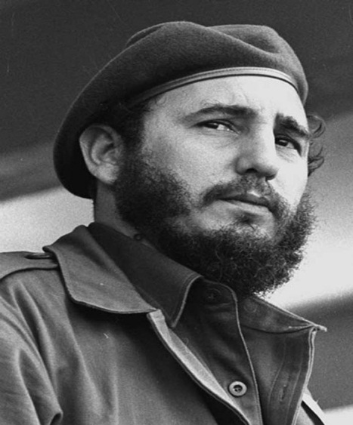

Anexo 1: Fidel Castro Ruz

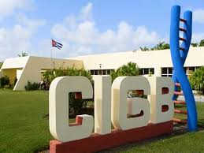

Anexo 2: Centro de Ingeniería Genética y Biotecnología

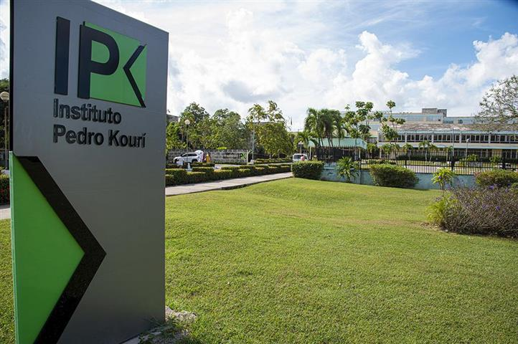

Anexo 3: Instituto Pedro Kourí

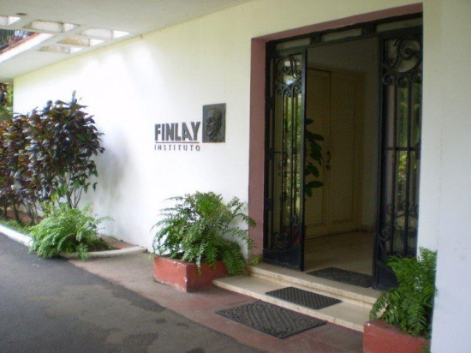

Anexo 4: Instituto Finlay de Vacunas

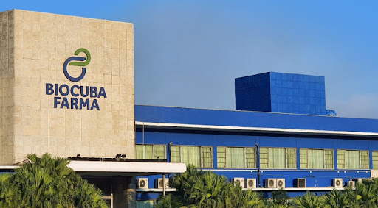

Anexo 5: BioCubaFarma

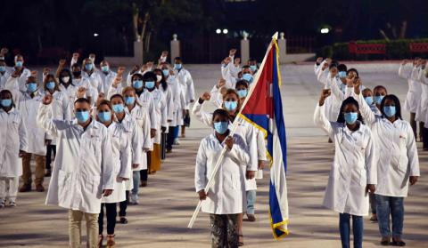

Anexo 6: Brigada Henry Reeve

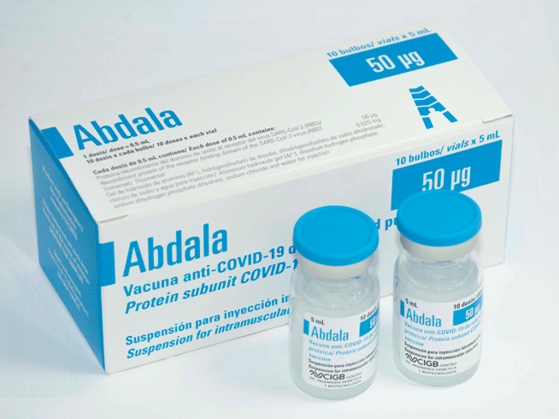

Anexo 7: Vacuna Abdala



Anexo 8: Vacuna Soberana

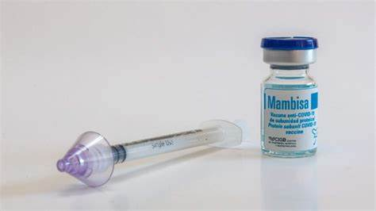

Anexo 9: Vacuna Mambisa